Sandwichburger met ansjovissaus en groene asperges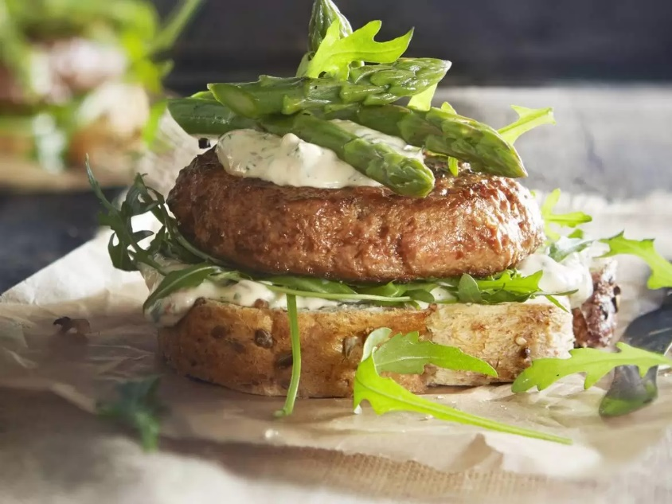

Ingrediënten 4 personen:
- 4 Angusburgers
- 1 bosje groene asperge
- 2 eetlepels olijfolie
- 4 dikke sneeën geroosterde volkoren meergranenbrood
- 15 gram gemengde sla
Voor de saus
- 4 ansjovisfilets (grof gehakt)
- 4 zongedroogde tomaatjes (fijngehakt)
- 0.5 bosje platte peterselie (fijngehakt)
- 1 eetlepel augurkjes klein gesneden
- 100 milliliter mayonaise
- 1 eetlepel olijfolie extra vergine
- 1 eetlepel citroensap

Bereiden: Snijd de harde uiteinden van de asperges en blancheer ze 2 minuten in water met wat zout. Giet af en spoel onder koud water. Meng alle ingrediënten voor de saus en breng op smaak met peper. Verhit de olie en bak hierin de asperges om en om in circa 2 minuten bruin. Houd warm onder aluminiumfolie. Bak in dezelfde pan de hamburgers in circa 4 minuten per kant bruin en naar smaak rosé of gaar. Leg de boterhammen op borden en besmeer ze met een beetje ansjovissaus. Leg er een pluk rucola en een burger op. Schep nog wat ansjovissaus erop en verdeel de asperges erover.

